兰州大学信息科学与工程学院实验报告

实验成绩：

学生姓名：               杨添宝

学　　号：320170941671,6组17号

年级专业：  2017级计算机基地班

指导老师：               饶增仁

实验课程：                        数字逻辑实验

实验题目：                集成门电路的组合电路

一、实验目的

（1）掌握组合电路的设计和测试方法。

（2）掌握“负逻辑”和“正逻辑”的关系。

（3）熟练逐级调试方法并养成分部逐级调试的良好习惯。

二、实验原理

组合逻辑电路是数字电路的最基本的一类，设计比较简单。一般根据设计要求，列出真值表，或用卡诺图，或用逻辑表达式进行化简，最后得到逻辑电路图和画出具体电路。有了逻辑图，在画具体电路时，先要根据实际条件选取器件，器件的数量和类型要尽可能少，而且注意用摩根公式进行正负逻辑之间的转换。在实际应用中，可靠性高、成本低、维修方便是选择元器件的重要原则。

所谓“正逻辑”，就是自变量和函数均是高电平有效，即把高电平定为逻辑“1”，把低电平定为逻辑“0”。“负逻辑”则正好相反，把高电平定为逻辑“0”，而低电平定为逻辑“1”。由于门电路一般都是按“正逻辑”设计的，所以在处理“负逻辑”问题时，依然把高电平定为“1”，而把低电平定为逻辑“0”，使表示规整统一。

举个例子，某电路的清零信号为*RESET*，低电平有效，它受两个信号*A*和*B*的控制，*A*、*B*也是低电平有效。要求不管是*A*送来信号还是*B*送来的信号，该电路都应清零。显然，这是一个“负逻辑”的“或”运算。怎么处理呢？我们依然规定这三个变量为高电平代表“1”，低电平代表“0”。他们之间的关系是：

$$\overline{RESET}=\overline{A}+\overline{B}$$

然后用摩根公式把上式变换为

$$RESET=AB$$

就是说，用正逻辑与门来实现非逻辑的或运算。

容易得出如下结论：

（1）正逻辑与门就是负逻辑或门。

（2）正逻辑或门就是负逻辑与门。

以上两条是最主要的，此外还有以下几点：

（1）正逻辑与非门就是负逻辑或非门。

（2）正逻辑或非门就是负逻辑与非门。

（3）正逻辑异或门就是负逻辑同或门。

（4）正逻辑同或门就是负逻辑异或门。

知道了这些关系，不仅对由逻辑图画具体电路很有用，而且对分析具体电路的逻辑关系也很有帮助。不要看到与门就说它在实现“与”运算，看到或门就说它在实现“或”运算。这时一定要仔细。下面就有这样的例子，是我们特意设计的。

本实验用两个应用电路进行练习。

1．奇偶校验电路

奇偶校验是最简单的校验方法，广泛用于计算机和数字通信中。欲传送的二进制代码称为信息码，例如*A*1*A*2*A*3；在传输信道中，由于干扰等原因，接收到的码可能发生了变化，例如发送的是101，而接收到的却是100。一般一位错的可能性远大于两位错、三位错。假定我们只考虑一位错，那么如何能发现这种错误呢？利用奇偶校验是很简便的。所谓奇偶校验，就是在信息码之外再加一位校验码*P*。这样发送的代码就变成*A*1*A*2*A*3*P*了，这个码通常叫作码字。接收端根据所接收到的码字，就可以判断出传输是否有错。如果有错，就要求重发。码字中1的个数如果是奇数，就是奇校验；如果是偶数，就叫偶校验。偶校验码*P*的编码方程为

$$P=A_{1}⊕A_{2}⊕A_{3}$$

由上式可知，当信息码*A*1*A*2*A*3中1的个数为奇数时，*P*=1，则码字中1的个数就是偶数；如果信息码*A*1*A*2*A*3中1的个数为偶数时，*P*=0，码字中1的个数依然是偶数。这就是偶校验。

接收端接收到一个码字，如何判定该码字是对的还是错的呢？利用错误检测方程

$$E=A_{1}⊕A_{2}⊕A_{3}⊕P$$

进行译码就可以了。显然码字*A*1*A*2*A*3*P*中1的个数为偶数时，*E*=0，说明传输无错；为奇数时，*E*=1，说明传输中发生了错误，需要重发。

以上关系可以用真值表获得。

2．“菊花链”电路

在计算机中，有一种CPU查询中断源的电路，叫“菊花链”。CPU每执行一条机器指令之后，都要看有没有中断请求，如果有，就要找到中断源，然后转入相应的中断服务程序；如果没有，就继续执行下一条机器指令。“菊花链”电路的任务就是用来查询中断源是哪一个的。

假定中断源有3个，分别为*I*1、*I*2、*I*3，低电平有效，优先级依次降低；CPU送来的查询信号为*B*，低电平有效。图1给出了这种“菊花链”电路。U2的3个正或非门，起着负逻辑“与非”运算的作用。当*B*=H（即CPU未发出查询，H表示高电平）时，不论何中断源有无请求，U2的3个输出、、均为0（因为*B*是负逻辑“0”，封闭了这3个负逻辑的“与非”门）。当*B*=L（L表示低电平）时，若*I*1、*I*2、*I*3都为H，即无中断请求，U2的三个输出均为0保持不变；若*I*1=L，不论*I*2、*I*3为何值，U2A的输出 $I_{1}^{'}$ 变为1，而由于­­门U1B被封闭，所以，信号*B*就无法再向右传，U2B的4脚，U2C的*I*2脚依旧维持高电平，于是这两个门的输出、也就维持0而不变。只有*I*1=H，*I*2的请求才能通过U2B送出去。故*I*1的优先级比*I*2的高。同样，*I*2的优先级高于*I*3。

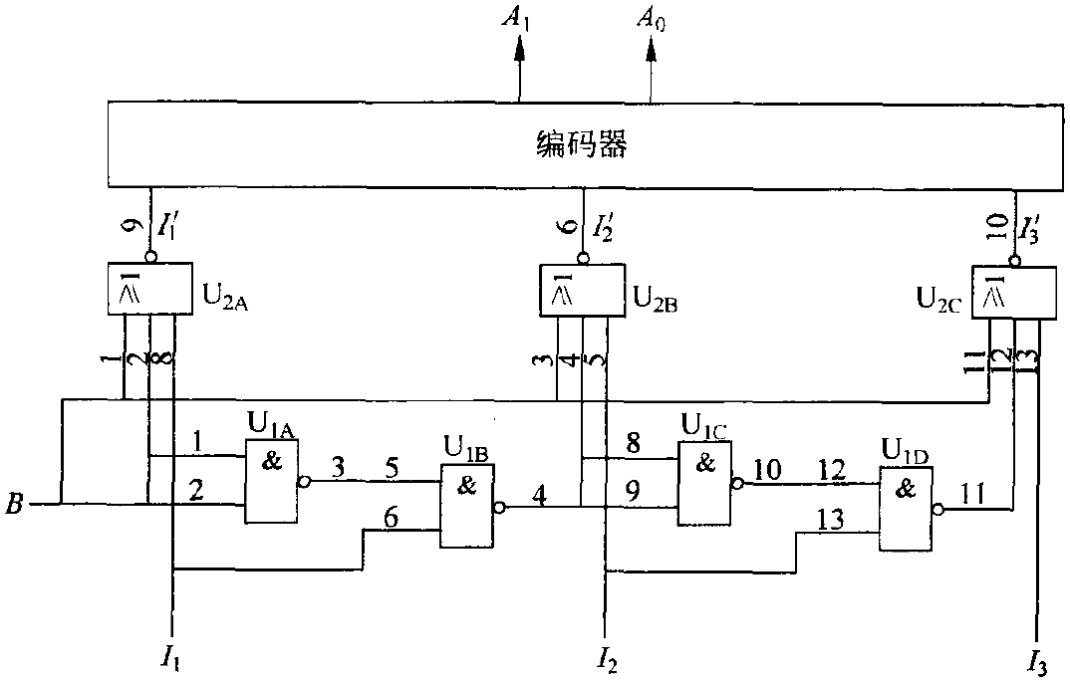

图1 三中断源自动判优电路原理图

CPU要识别中断请求中优先级最高的是哪个源，还需要对以上的输出 $I_{1}^{'}$、 $I_{2}^{'}$、 $I_{3}^{'}$ 进行编码。编码器的输出为*A*1*A*0，注意要留一个（如*A*1*A*0=00）分配给没有任何源请求的状态。

如果有更多的中断源，“菊花链”还可以继续链下去。“菊花链”也叫串行排队电路。

三、实验器材

2输入四异或门CD4030一片，2输入四或门CD4071一片。

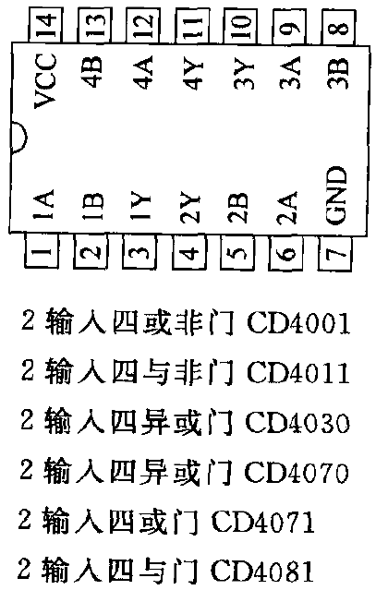

图2 CD4030、CD4071引脚图

四、实验内容

1．设计2位信息码校验码产生电路及其校验电路，调试验证其结果。

2．编码器电路设计，实验电路调试。（至少设计过程及原理图体现在实验报告内）

3．使用本实验所给芯片设计一位全加器电路并调试验证其运算结果。（实验可选做，但实验报告中需包括设计过程及电路原理图）

五、实验报告和思考题

（1）写出设计原理，画出电路图，列表测试结果，并讨论。

①*2位信息码校验码产生电路及其校验电路*

使用2输入四异或门CD4030来实现偶校验码产生电路及其校验电路。

两位偶校验码*P*的编码方程为 $P=A_{1}⊕A_{2}$，其电路图如下：

=1

*A*1

*A*2

*P*

图3 两位偶校验码产生电路

两位偶校验码的错误检测方程为 $E=A_{1}⊕A_{2}⊕P$，其电路图如下：

=1

=1

*A*1

*A*2

*P*

*E*

图4 两位偶校验码校验电路

②*编码器电路*

图1中的“菊花链”电路的真值表如下：

表1 三中断源自动判优电路真值表

|  |  |  |  |  |  |  |  |
| --- | --- | --- | --- | --- | --- | --- | --- |
| *I*1 | *I*2 | *I*3 |  |  |  | *A*1 | *A*0 |
| 0 | × | × | 1 | 0 | 0 | 0 | 1 |
| 1 | 0 | × | 0 | 1 | 0 | 1 | 0 |
| 1 | 1 | 0 | 0 | 0 | 1 | 1 | 1 |
| 1 | 1 | 1 | 0 | 0 | 0 | 0 | 0 |

其中后5列为编码器部分的真值表。

根据真值表画出*A*0和*A*1的卡诺图如下：

 

图5 编码器的卡诺图

根据卡诺图可得编码器的逻辑电路表达式为：

$$A_{0}=I_{1}^{'}+I_{3}^{'}$$

$$A_{1}=I_{2}^{'}+I_{3}^{'}$$

使用2输入四或门CD4071中的或门设计电路如下图所示：

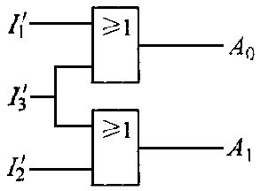

图6 编码器电路

③*一位全加器电路*

一位全加器的真值表如下：

表2 一位全加器的真值表

|  |  |  |  |  |
| --- | --- | --- | --- | --- |
| *c*i-1 | *a*i | *b*i | *s*i | *c*i |
| 0 | 0 | 0 | 0 | 0 |
| 0 | 0 | 1 | 1 | 0 |
| 0 | 1 | 0 | 1 | 0 |
| 0 | 1 | 1 | 0 | 1 |
| 1 | 0 | 0 | 1 | 0 |
| 1 | 0 | 1 | 0 | 1 |
| 1 | 1 | 0 | 0 | 1 |
| 1 | 1 | 1 | 1 | 1 |

根据真值表画出*s*i和*c*i的卡诺图如下：

 

图7一位全加器的卡诺图

由此得到全加器的逻辑电路表达式如下：

$$s_{i}=a_{i}⊕b_{i}⊕c_{i-1}$$

$$c_{i}={a_{i}b_{i}+a_{i}c_{i-1}+b}_{i}c_{i-1}=\overline{\overline{a_{ⅈ}b_{ⅈ}}·\overline{a_{ⅈ}c_{ⅈ-1}}·\overline{b_{ⅈ}c_{ⅈ-1}}}$$

使用2输入四异或门CD4030设计全加器电路的进位*s*i如下：

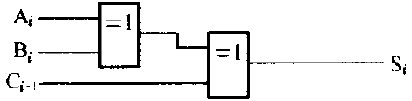

图8 一位全加器*s*i电路

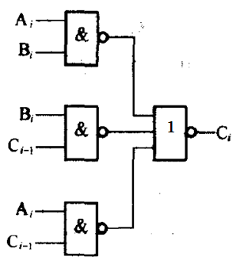

图 9 一位全加器*c*i电路

（2）实验过程中遇到哪些问题，是如何解决的？

在将编码器的真值表转化为逻辑表达式时没有化简为最简，不能仅使用2输入四或门CD4071得到表达式对应的电路图，在求助老师后，意识到需要通过卡诺图对表达式进行进一步的化简，最终得到了仅使用或门的编码器电路图。

（3）如果采用奇校验，实验电路将如何改动？

奇校验码若直接采用偶校验码的电路，最后得到的结果为1，因此需要增加非门（或使用同或门），这里在偶校验码使用2输入四异或门CD4030的基础上，增加含有非门的芯片。

两位奇校验码*P*的编码方程为 $P=\overline{A_{1}⊕A_{2}}$，其电路图如下：

1

=1

*A*1

*A*2

*P*

图 10 两位奇校验码产生电路

两位奇校验码的错误检测方程为 $E=\overline{A_{1}⊕A_{2}⊕P}$，其电路图如下：

1

=1

=1

*A*1

*A*2

*P*

*E*

图11 两位奇校验码校验电路

（4）在图1中编码器的设计里，有何特点？

编码是把一组有特定含义（事件）的输入信号按一定的规律编成不同二进制代码输出的过程。事件和所编的代码是一一对应的。编码器是实现编码的组合电路，图1中的编码器为3输入2输出编码器，可以将3输入变量转化为2位二进制输出，其中输入000时输出0，但此编码器只能保证最多一个输入为1的时候结果正确。

（5）如果要求图1中的编码器用正与非门实现（当然还需反相器），电路是怎样的？

对逻辑电路表达式进一步处理，得到如下表达式：

$$A_{0}=I_{1}^{'}+I_{3}^{'}=\overline{\overline{I_{1}^{'}+I_{3}^{'}}}=\overline{\overline{I_{1}^{'}}⋅\overline{I_{3}^{'}}}$$

$$A_{1}=I_{2}^{'}+I_{3}^{'}=\overline{\overline{I_{2}^{'}+I_{3}^{'}}}=\overline{\overline{I_{2}^{'}}⋅\overline{I_{3}^{'}}}$$

该表达式中只用到了与非门和反相器，画出对应的电路图为：

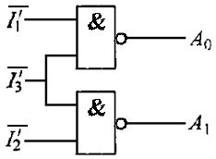

图12 使用与非门的编码器电路

六、实验收获体会和改进建议

通过本次实验，我复习了卡诺图的使用方法，知道了同一种功能可以用不同的逻辑门电路来实现，因此在设计电路时，通过卡诺图化简得到最简逻辑表达式后，根据提供的门电路进行进一步的处理，得到相应的逻辑电路图，这个过程中要尽量使得得到的电路图最简。